14.04.2021 r. (środa)
Temat dnia: Przybysze z kosmosu.

- „Spotkanie z ufoludkiem” – słuchanie rymowanki recytowanej przez Rodzica, ilustrowanej sylwetą ufoludka.
Sylweta ufoludka:
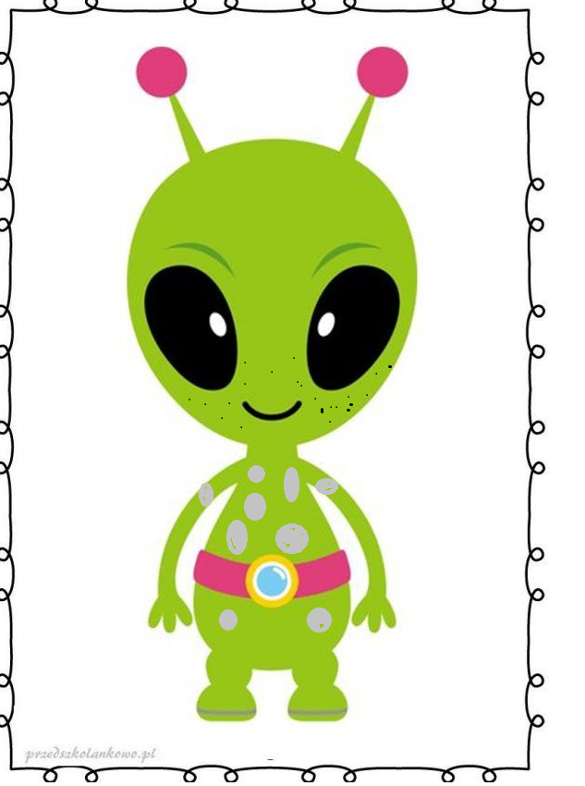
Po przeczytaniu rymowanki Rodzic rozmawia z dziećmi na temat: Czy w kosmosie można spotkać żywe istoty? Wyjaśnia pojęcie „ufoludek”. Zachęca do wypowiadania się na temat wyglądu przybyszów z innych planet.

„Spotkanie z ufoludkiem”
Jestem Ufuś piegowaty, mam ubranko w srebrne łaty,
a na głowie czułki dwa, skaczę lekko: hopsa, sa.
Mieszkam sobie we wszechświecie, podróżuję w swej rakiecie.
Przyjaciela zdobyć chciałem, więc na Ziemię przyleciałem.
Zaprzyjaźnić chcę się z wami, choć jesteście jeszcze mali.
Złego nic mi nie zrobicie? Czy bać muszę się o życie?
Chętnie z wami porozmawiam. Przyjacielski ukłon składam.
Ziemia piękną jest planetą, choć od mojej tak daleką.
Poznać wasze chcę zwyczaje i pozwiedzać różne kraje.

- Karta pracy, cz. 3, nr 72.
Pokolorujcie pola na wskazane kolory.
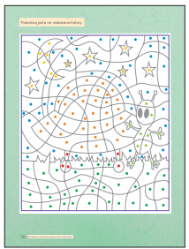

- Ćwiczenie spostrzegawczości „Dorysuj brakujące elementy”.
Poniżej znajdują się dwa obrazki rakiety. Rodzic prezentuje dzieciom dwa obrazki przedstawiające rakietę. Dzieci zaznaczają różnice, liczą i określają, iloma szczegółami różnią się oba obrazki.

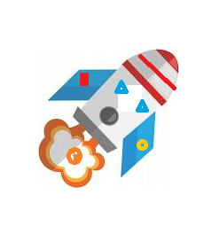
- Słuchanie piosenki „Każdy chciałby być odkrywcą” (sł. i muz. Jolanta Kucharczyk).
Piosenka jest dostępna na stronie internetowej: https://www.youtube.com/watch?v=tRwCgirO4SY

Po przesłuchaniu piosenki Rodzic rozmawia z dziećmi na temat tekstu piosenki. Może zadać pytania:
− Kogo nazywamy odkrywcą?
− Czym można podróżować?
Rodzic może pokazać globus lub mapę i wskazać na nich góry, morza, rzeki. Należy wytłumaczy dzieciom pojęcia występujące w piosence: kontynent, ocean, morze.

Słowa piosenki „Każdy chciałby być odkrywcą”.
- Znam już dobrze kraj nasz, Polskę, miasta, góry, morze.
Byłem także w innych krajach – zwiedziłem Europę.

Ref.: Chcę poznać cały świat: kontynenty, morza, oceany.
A kiedy już na Ziemi wszystko zwiedzę, rakietą w kosmos polecę.

- Znam też inne kontynenty: Azję i Afrykę,
a niedługo także zwiedzę ogromną Amerykę.

Ref.: Chcę poznać cały świat…

- Będę pływał wielkim statkiem, latał samolotem,
podróżował autokarem i jeździł autostopem.

Ref.: Chcę poznać cały świat…

- Zabawy ruchowe:

- Zabawa wyrabiająca poczucie rytmu – „Wyruszamy w podróż”.
Nagranie piosenki „Każdy chciałby być odkrywcą”.

Dzieci biegają w rytmie nagrania piosenki. Podczas przerwy w nagraniu muzyki Rodzic wypowiada tekst Bożeny Formy w ustalonym przez siebie rytmie, z równoczesnym klaskaniem:

W afrykańskiej wiosce miło spędzam czas,
do zabawy dziś zapraszam was.
W Azji ryż zjadamy chętnie pałeczkami.
Jeśli masz ochotę, spróbuj razem z nami.
Miasta, miasteczka zwiedziłem w Europie,
drogę przemierzałem, lecąc samolotem.

Dzieci powtarzają tekst: najpierw zbiorowo, następnie indywidualnie, i ponownie biegają w rytm muzyki.

- Zabawa ruchowa z opowiadaniem.
Dzieci naśladują czynności, które pokazuje i o których opowiada Rodzic.:

Pewnego dnia dzieci postanowiły wybrać się w podróż, w poszukiwaniu nowej planety. Założyły skafandry kosmiczne, weszły po schodkach do rakiety, zapięły pasy bezpieczeństwa i wystartowały w nieznaną podróż. Leciały, leciały, omijały napotkane rakiety i statki kosmiczne, machały rękami do pilotujących je kosmonautów, aż wylądowały na niezwykłej planecie. Wysiadły z rakiety. Przeskakiwały z nogi na nogę po kamieniach, następnie przepłynęły przez czerwoną rzekę, czołgały się przez zarośla, aż w końcu stanęły na górze. Tam zobaczyły ogromną liczbę kolorowych motyli. Tak jak one zaczęły latać, machając rączkami jak skrzydełkami. Niestety, to je bardzo zmęczyło. Ocierały pot z czoła. Postanowiły chwilę odpocząć. Położyły się na piasku i zasnęły, cichutko pochrapując. Kiedy otworzyły oczy i mocno się przeciągnęły, aby rozprostować kości, okazało się, że znajdują się przy swoich rakietach. Wsiadły do nich, wchodząc po schodkach, i ruszyły w powrotną drogę, bo na Ziemi czuły się najlepiej.

- Zwracanie uwagi na wieloznaczność słowa rakieta.
Poniższe obrazki przedstawiające różne przedmioty, między innymi: rakietę kosmiczną, rakietę do tenisa stołowego, ziemnego, rakietę śnieżną, do badmintona, Rodzic rozkłada przed dziećmi.
Dzieci nazywają poszczególne przedmioty, określają, do czego służą. Odczytują z Rodzicem napis rakieta, a następnie układają pod nim obrazki przedstawiające rakiety.
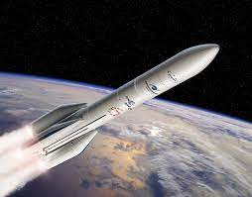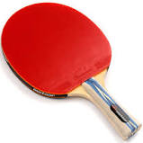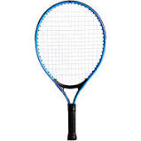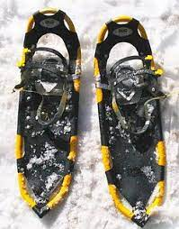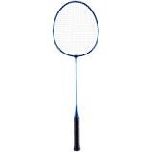

RAKIETA

- „Rakiety kosmiczne” – wykonywanie pracy przestrzennej z wykorzystaniem plastikowych butelek po napojach.

Potrzebne będą plastikowe butelki po napojach (różnej wielkości), folia samoprzylepna i papier kolorowy, klej, nożyczki.
Dzieci wykonują wymyślone przez siebie rakiety wykorzystując butelki i pozostałe pomoce.

- Karta pracy, cz. 3, nr 73.
Należy policzyć obrazki każdego rodzaju i Zaznaczyć ich liczbę według wzoru.
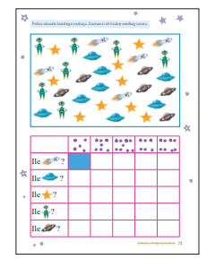
Na dziś to już wszystko. Bawcie się dobrze.

Edyta Golik
Beata Tarnowska

